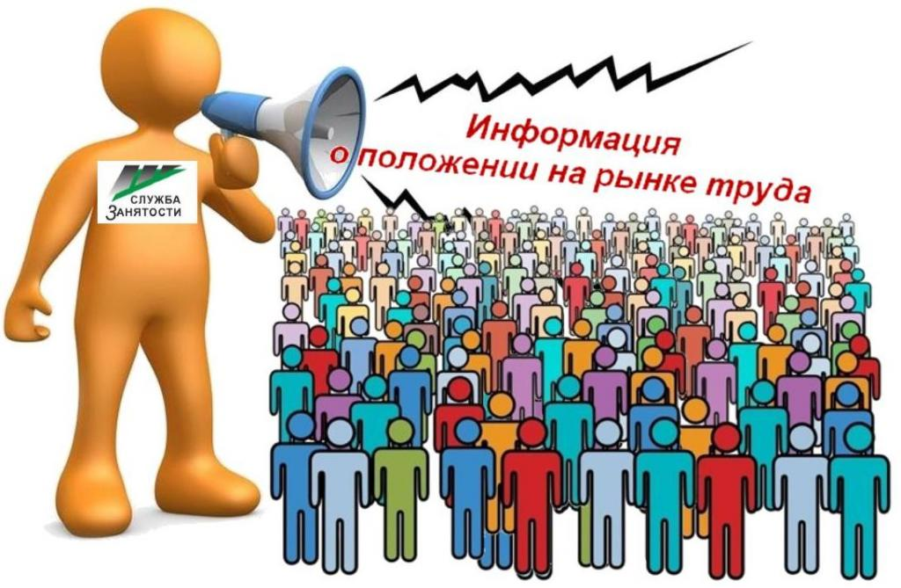
Информация, характеризующая особенности рынка труда
города Нефтеюганска в январе - сентябре 2021 года

Численность постоянного населения города Нефтеюганска составляет 127,74 тыс. человек. Численность рабочей силы - 72,500 тыс. человек.
В январе - сентябре 2021 года в Нефтеюганский центр занятости населения за содействием в поиске подходящей работы обратились 3146 жителя города Нефтеюганска, что в 1,01 раза больше, чем в аналогичном периоде прошлого года (АППГ – 3100 человек).
Из числа граждан, обратившихся за содействием в поиске подходящей работы:
- 62 человека (1,97 %) – граждане, уволенные в связи с ликвидацией организации либо сокращением численности или штата работников (АППГ – 1,4 %);
- 597 человек (18,98 %) – граждане, уволенные по собственному желанию (АППГ – 22,8 %);
- 60 человек (1,91 %) – длительно (более года) не работавшие (АППГ – 4,9 %);
- 102 человека (3,24 %) – граждане, относящиеся к категории инвалидов (АППГ – 1,9 %).
Численность граждан, признанных безработными в установленном порядке увеличилась в 1,77 раза и составила в январе - сентябре 2021 года 246 человек (АППГ – 139 человек).
При содействии Нефтеюганского центра занятости населения трудоустроено 1452 жителя города Нефтеюганска, что в 0,49 раза больше аналогичного периода прошлого года (АППГ – 714 человек).
Численность трудоустроенных безработных граждан уменьшилась в 0,68 раза и составила 193 человека (АППГ – 283 человека).
Доля трудоустроенных граждан в численности граждан, обратившихся за содействием в поиске подходящей работы в Нефтеюганском центре занятости населения, в январе – сентябре 2021 года составила 46,15 % (АППГ – 23,0 %).
В январе - сентябре 2021 года 417 работодателей представили в Нефтеюганский центр занятости населения сведения о 8409 вакансиях, из них 5387 вакансии по профессиям рабочих, 20160 вакансии временного характера.

Наименование
Численность безработных граждан, получивших государственную услугу по социальной адаптации, чел. | 52
Численность безработных граждан, получивших государственную услугу по психологической поддержке, чел. | 63
Численность граждан, получивших государственную услугу по профессиональной ориентацией, чел. | 1719
Численность граждан, приступивших к профессиональному обучению, получению дополнительного профессионального образования, чел. | 42
Численность несовершеннолетних граждан, трудоустроенных на временную работу, чел. | 1151
Численность безработных граждан, испытывающих трудности в поиске работы, трудоустроенных на временную работу, чел. | 18
Численность граждан, принявших участие в общественных работах, чел. | 82
Численность безработных граждан, получивших государственную услугу по содействию самозанятости, чел. | 10
Численность безработных граждан, открывших собственное дело и получивших субсидию, чел. | 10

Подготовил:
Ведущий инспектор административно-правового отдела Костарева С.В. _______________

Согласовано:
Заместитель директора Журавлева Л.А. _______________
Заместитель директора Мавлютов М.И._________________
Начальник отдела трудовой миграции и взаимодействия с работодателями Буздуган Л.А.________
Начальник административно-правового отдела Мещерякова Н.В. _______________
Начальник отдела трудоустройства Костенко Л.В. _______________

